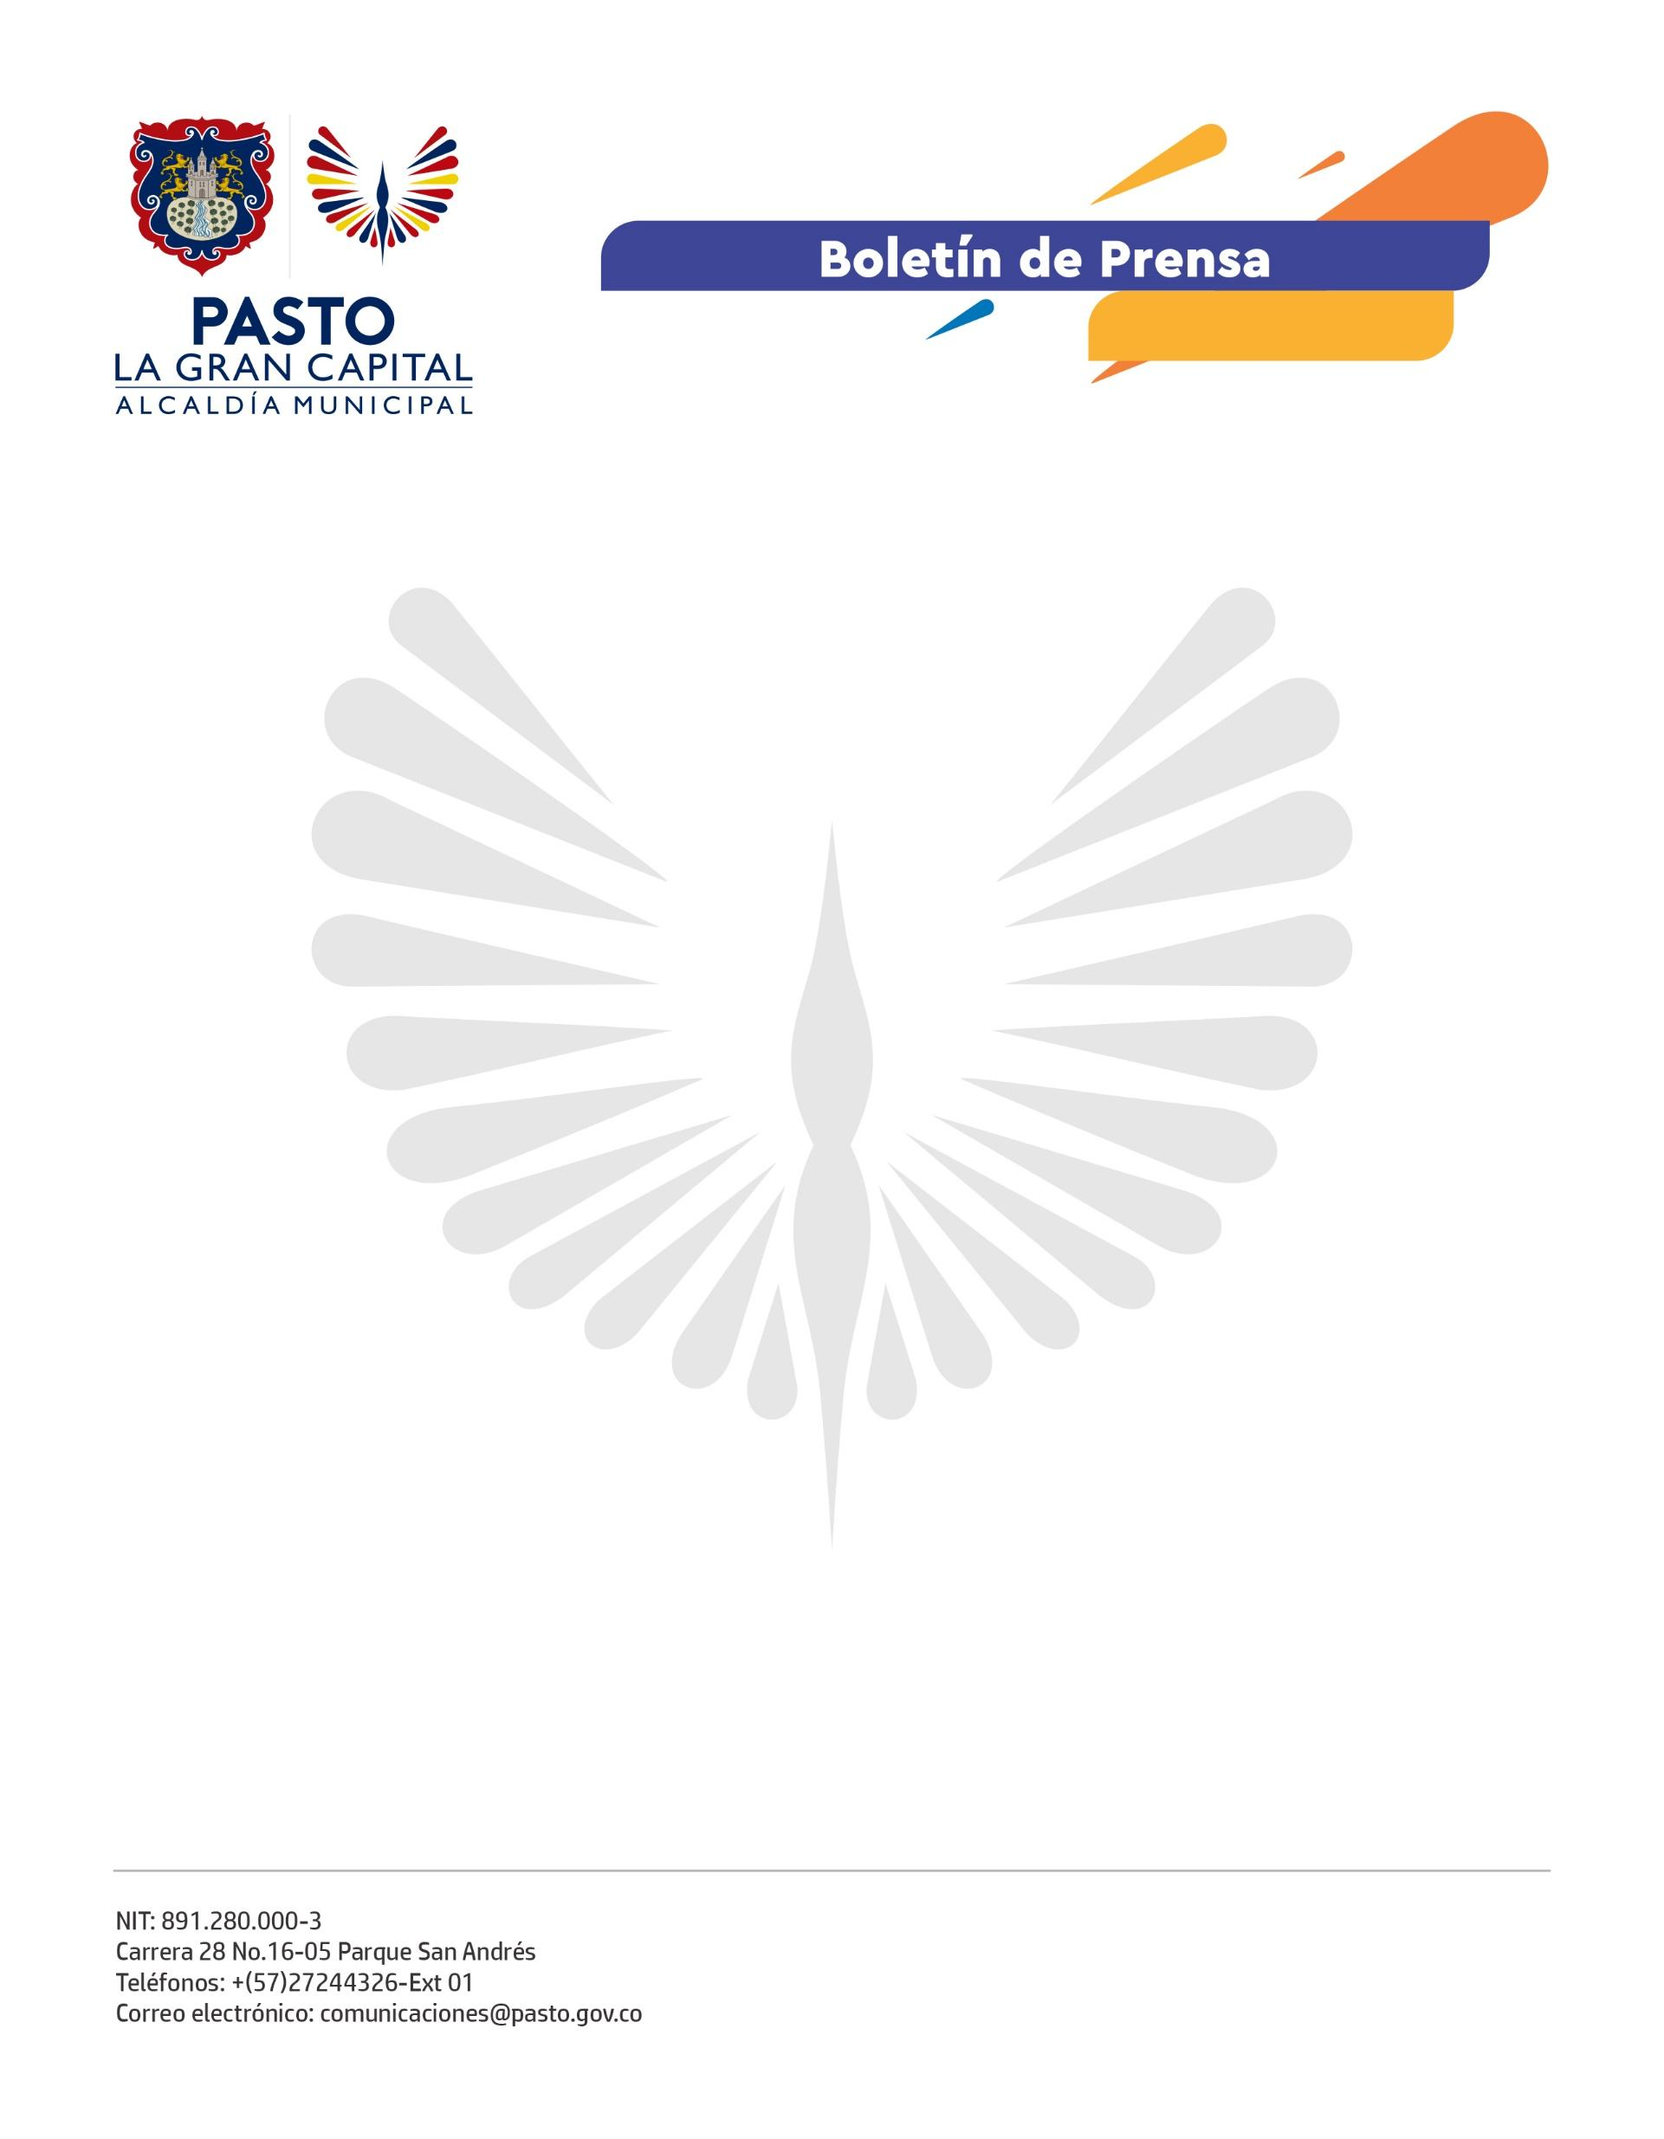
No. 231
24 de abril de 2022

EN CONMEMORACIÓN DEL DÍA INTERNACIONAL DE LA TIERRA, LA ALCALDÍA DE PASTO SE UNIÓ A LA GRAN SEMBRATÓN NACIONAL LIDERADA POR EL MINISTERIO DE AMBIENTE Y DESARROLLO SOSTENIBLE QUE SE REALIZARÁ ENTRE EL 22 Y EL 29 DE ABRIL
A través de la Secretaría de Gestión Ambiental, la Alcaldía de Pasto sembró 3.550 especies de árboles forestales en los corregimientos de San Pedro de La Laguna y Catambuco, en conmemoración al Día Mundial de la Tierra.
Con el fin de aportar a la restauración y recuperación de áreas degradadas en el país, el Ministerio de Ambiente y Desarrollo Sostenible se fijó la meta de sembrar 180 millones de árboles en 2022, motivo por el cual se desarrolló la primera Gran Sembratón del año.
Durante el desarrollo de estas siembras, la comunidad del corregimiento de San Pedro de La Laguna resaltó la importancia de estas acciones que benefician a los seres humanos, animales y al ambiente en general.
Así lo expresó el docente de la I.E.M. Agustín Agualongo, Martín Rivera: “Nosotros generamos cultura ambiental por medio de hábitos y actitudes que promueven la conciencia y nos permiten actuar en pro de la conservación de nuestro planeta. Eso es lo que hacemos en este lugar, que es una zona de recarga hídrica que alimenta los grifos de muchos habitantes de la ciudad de Pasto. Los árboles son parte del sostenimiento y la preservación de corrientes y cuentas para que, en un futuro, no tengamos que sufrir la carencia de este líquido vital”.
La Secretaría de Gestión Ambiental, en alianza con el Banco Agrario de Colombia, realizó una siembra en la vereda Botana del corregimiento de Catambuco, la cual contó con la presencia del vicepresidente financiero de esta entidad, Rafael Orozco, quién exalto la importancia de unirse a la Gran Sembratón Nacional para conmemorar el Día de la Tierra y contribuir en el proceso de trabajar por el ambiente.
Es importante mencionar que la ciudad de Pasto lidera la siembra de árboles con 589.641, seguido de Medellín con 84.703, Barbosa con 73.743 y Barranquilla con 38.190, razón que nos motiva a seguir cuidando y protegiendo nuestro ambiente con el fin de mitigar los efectos del cambio climático y el mejoramiento de la calidad del aire.
Finalmente, la contratista del proyecto de Conservación de Recarga Hídrica de la Secretaría de Gestión Ambiental, Oriana Salazar, invitó a la comunidad a unirse a estas jornadas de restauración ecológica, que permiten conservar las fuentes hídricas, aportar a la reducción de los índices de contaminación y mejorar las condiciones del Río Pasto.

